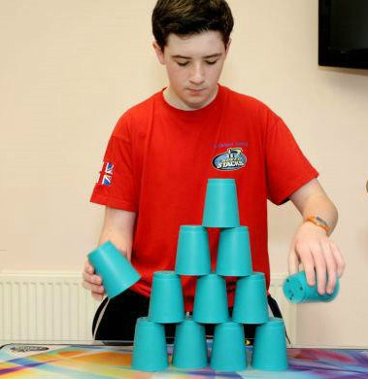****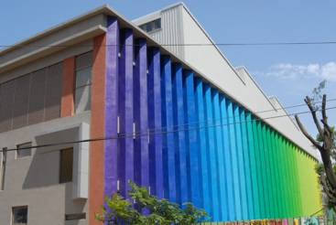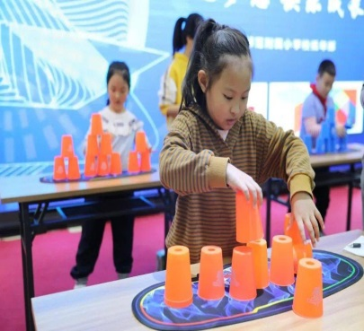

**眼明手快疊疊樂**

**活動日期：4/24(六）9:00~12:00**

**活動地點：新竹市東區自由路三民國小彩虹館2F禮堂**

**報名時間：即日起至4/16(五），額滿截止。**

**報名方式：填寫Google表單報名，報名額滿為止**

**網址:** [**https://reurl.cc/V3lMGb**](https://reurl.cc/V3lMGb) **可掃QRCODE快速連結!!**

**參與對象：三民國小一年級～六年級學生。**

**活動名額：限50名**

**活動費用：每人酌收100元報名費用於教練人員及相關器材**

**租借費用。**

**贊助單位:李國璋議員、三民國小家委會及委員熱情贊助**

**主辦單位：三民國小家委會**

**收款帳號：(812) 2888-10-0753115-8**

**聯繫方式：報名成功後請另掃表單內的QR Code加入Line群組喔!**

**訓練專注**

**開發大腦**

**手眼協調**

**培養思考**